С 1 сентября 2024 года начал действовать новый перечень областей аттестаций по промышленной и энергетической безопасности, утверждённый приказом Ростехнадзора от 09.08.2023 № 285.

Продолжают действовать в течение пяти лет от даты аттестации протоколы, которые получили по старым перечням аттестации:

до 14 февраля 2021 года с областями аттестации по перечню, утвержденному приказом Ростехнадзора от 06.04.2012 №

233**;**

с 15 февраля 2021 года по 31 августа 2024 года с областями аттестации по перечню, утвержденному приказом Ростехнадзора от 04.09.2020 № 334.

Все три перечня областей аттестации могут иметь области аттестации, которые не изменились или изменились полностью либо частично. Также в новый перечень добавили новые области аттестации, а некоторые области исключили.

|  |  |  |  |
| --- | --- | --- | --- |
| **№**  **п/п** | **Области аттестации с 1 сентября 2024 года** | **Области аттестации с 15 февраля 2021 по 31 августа 2024 года** | **Области аттестации до 14 февраля 2021 года** |

**Промышленная безопасность**

**Общие требования промбезопасности**

|  |  |  |  |
| --- | --- | --- | --- |
| 1 | А.1. Основы промышленной безопасности | А.1. Основы промышленной безопасности | А.1. Основы промышленной безопасности |
|  | **Химическая, нефтехимическая и нефтегазоперерабатывающая промышленность** | | |
| 2 | Б.1.1. Эксплуатация химически опасных производственных объектов | Б.1.1. Эксплуатация химически опасных производственных объектов | Б.1.1. Эксплуатация химически опасных производственных объектов |
| 3 | Б.1.2. Эксплуатация опасных производственных объектов нефтегазоперерабатывающих и нефтехимических производств | Б.1.2. Эксплуатация опасных производственных объектов нефтегазоперерабатывающих и нефтехимических производств | Б.1.2. Эксплуатация опасных производственных объектов нефтегазоперерабатывающих производств |
| Б.1.3. Эксплуатация объектов нефтехимии |
| 4 | Б.1.3. Эксплуатация опасных производственных объектов сжиженного природного газа | Б.1.3. Эксплуатация опасных производственных объектов сжиженного природного газа | Б.2.11. Производство, хранение и выдача сжиженного природного газа на ГРС МГ и  АГНКС |
| 5 | Б.1.4. Эксплуатация хлорных объектов | Б.1.4. Эксплуатация хлорных объектов | Б.1.5. Эксплуатация хлорных объектов |
| 6 | Б.1.5. Эксплуатация производств минеральных удобрений | Б.1.5. Эксплуатация производств минеральных удобрений | Б.1.6. Эксплуатация производств минеральных удобрений |
| 7 | Б.1.6. **Химически опасные производственные объекты аммиачных холодильных установок и систем** | Б.1.6. Эксплуатация аммиачных холодильных установок | Б.1.7. Эксплуатация аммиачных холодильных установок |
| 8 | Б.1.7. Эксплуатация опасных производственных объектов складов нефти и нефтепродуктов | Б.1.7. Эксплуатация опасных производственных объектов складов нефти и нефтепродуктов | Б.1.8. Эксплуатация опасных производственных объектов складов нефти и нефтепродуктов |
| 9 | Б.1.8. Проектирование химически опасных производственных объектов | Б.1.8. Проектирование химически опасных производственных объектов | Б.1.11. Проектирование химически опасных производственных объектов |
| 10 | Б.1.9. Строительство, реконструкция, техническое перевооружение, капитальный ремонт, консервация и ликвидация химически опасных производственных объектов | Б.1.9. Строительство, реконструкция, техническое перевооружение, капитальный ремонт, консервация и ликвидация химически опасных производственных объектов | Б.1.14. Строительство, реконструкция, техническое перевооружение, капитальный ремонт, консервация и ликвидация химически опасных производственных объектов |
| 11 | Б.1.10. Проектирование, строительство, реконструкция, техническое перевооружение, капитальный ремонт, консервация и ликвидация опасных производственных объектов нефтегазоперерабатывающих и нефтехимических производств | Б.1.10. Проектирование, строительство, реконструкция, техническое перевооружение, капитальный ремонт, консервация и ликвидация опасных производственных объектов нефтегазоперерабатывающих и нефтехимических производств | Б.1.15. Строительство, реконструкция, техническое перевооружение, капитальный ремонт, консервация и ликвидация опасных производственных объектов нефтегазоперерабатывающих и нефтехимических производств |
| Б.1.28. Проектирование опасных производственных объектов нефтехимических производств |
| Б.1.29. Проектирование опасных производственных объектов нефтегазоперерабатывающих производств |
| 12 | Б.1.11. Безопасное ведение газоопасных, огневых и ремонтных работ | Б.1.11. Безопасное ведение газоопасных, огневых и ремонтных работ | Б.1.17. Безопасное проведение ремонтных работ на опасных производственных объектах химических, нефтехимических и нефтегазоперерабатывающих производств |
| Б.1.19. Организация безопасного проведения газоопасных работ |
| 13 | **Б.1.12. Химически опасные производственные объекты, связанные с получением, использованием, переработкой, образованием, хранением, транспортированием,** [**уничтожением неорганических жидких кислот и**](https://1prombez.ru/#/document/16/181734/)  **щелоче**  [**й**](https://1prombez.ru/#/document/16/181734/) | — | — |

|  |  |  |  |
| --- | --- | --- | --- |
| **№**  **п/п** | **Области аттестации с 1 сентября 2024 года** | **Области аттестации с 15 февраля 2021 по 31 августа 2024 года** | **Области аттестации до 14 февраля 2021 года** |
| 14 | **Б.1.13. Химически опасные производственные объекты, связанные с получением, использованием, переработкой, образованием, хранением, транспортированием, уничтожением** [**лакокрасочных материалов**](https://1prombez.ru/#/document/16/181735/) | — | — |
| 15 | **Б.1.14. Химически опасные производственные объекты, связанные с получением, использованием, переработкой, образованием, хранением, транспортированием,** [**уничтожением желтого фосфора, пятисернистого фосфора, фосфида цинка, термической фосфорной кислоты, других неорганических соединений фосфора, при**](https://1prombez.ru/#/document/16/181739/) **получении которых в качестве одного из компонентов сырья применяется элементарный фосфор** | — | — |
| 16 | [**Б.1.15. Опасные производственные объекты производств боеприпасов и спецхимии**](https://1prombez.ru/#/document/16/181740/) | — | — |
| 17 | [Б.1.16. Эксплуатация объектов](https://1prombez.ru/#/document/16/181744/)  маслоэкстракционных производств и    производст  [в](https://1prombez.ru/#/document/16/181744/)  гидрогенизации жиро  [в](https://1prombez.ru/#/document/16/181744/) | Б.1.16. Эксплуатация объектов маслоэкстракционных производств и производств гидрогенизации жиров | Б.1.30. Эксплуатация объектов маслоэкстракционных производств и производств гидрогенизации жиров |
| 18 | [Б.1.17. Производство и потребление продуктов](https://1prombez.ru/#/document/16/181747/)  разделения воздух  [а](https://1prombez.ru/#/document/16/181747/) | Б.1.17. Производство и потребление продуктов разделения воздуха | Б.1.31. Производство и потребление продуктов разделения воздуха |
| 19 | [Б.1.18. Эксплуатация опасных производственных](https://1prombez.ru/#/document/16/181748/)  объектов    производства шин, резинотехнических  [и](https://1prombez.ru/#/document/16/181748/)  латексных издели  [й](https://1prombez.ru/#/document/16/181748/) | Б.1.18. Эксплуатация опасных производственных объектов производства шин, резинотехнических и латексных изделий | — |
| 20 | [**Б.1.19. Химически опасные производственные объекты наземных складов жидкого аммиака**](https://1prombez.ru/#/document/16/181749/) | — | — |
| 21 | — | Б.1.12. Эксплуатация компрессорных установок с поршневыми компрессорами, работающими на взрывоопасных и вредных газах | Б.1.22. Эксплуатация компрессорных установок с поршневыми компрессорами, работающими на взрывоопасных и вредных газах |
| 22 | — | Б.1.13. Эксплуатация стационарных компрессорных установок, воздухопроводов и газопроводов | Б.1.23. Эксплуатация стационарных компрессорных установок, воздухопроводов и газопроводов |
| 23 | — | Б.1.14. Производство водорода методом электролиза воды | Б.1.25. Производство водорода методом электролиза воды |
| 24 | — | Б.1.15. Эксплуатация опасных производственных объектов, на которых осуществляются технологические процессы нитрования | Б.1.27. Эксплуатация опасных производственных объектов, на которых осуществляются технологические процессы нитрования |
| **Металлургическая промышленность** | | | |
| 39 | [Б.3.1. Литейное производство черных и цветных](https://1prombez.ru/#/document/16/181440/)  металло  [в](https://1prombez.ru/#/document/16/181440/) | Б.3.1. Литейное производство черных и цветных металлов | Б.3.1. Литейное производство черных и цветных металлов |
| 40 | Б.3.2. [Медно-никелевое производство](https://1prombez.ru/#/document/16/181461/) | Б.3.2. Медно-никелевое производство | Б.3.2. Медно-никелевое производство |
| 41 | Б.3.3. [Коксохимическое производство](https://1prombez.ru/#/document/16/181463/) | Б.3.3. Коксохимическое производство | Б.3.3. Коксохимическое производство |
| 42 | Б.3.4. [Производство первичного алюминия](https://1prombez.ru/#/document/16/181466/) | Б.3.4. Производство первичного алюминия | Б.3.4. Производство первичного алюминия |
| 43 | [Б.3.5. Производство редких, благородных и других](https://1prombez.ru/#/document/16/181469/)  цветных    металло  [в](https://1prombez.ru/#/document/16/181469/) | Б.3.5. Производство редких, благородных и других цветных металлов | Б.3.5. Производство редких, благородных и других цветных металлов |
| 44 | Б.3.6. [Доменное и сталеплавильное производство](https://1prombez.ru/#/document/16/181475/) | Б.3.6. Доменное и сталеплавильное производство | Б.3.6. Сталеплавильное производство |
| 45 | Б.3.7. [Производство ферросплавов](https://1prombez.ru/#/document/16/181476/) | Б.3.7. Производство ферросплавов | Б.3.7. Производство ферросплавов |
| 46 | [Б.3.8. Производство с полным металлургическим](https://1prombez.ru/#/document/16/181479/)  цикло  [м](https://1prombez.ru/#/document/16/181479/) | Б.3.8. Производство с полным металлургическим циклом | Б.3.8. Производство с полным металлургическим циклом |
| 47 | [Б.3.9. Проектирование, строительство, реконструкция, капитальный ремонт объектов металлургической промышленности](https://1prombez.ru/#/document/16/181481/) | Б.3.9. Проектирование, строительство, реконструкция, капитальный ремонт объектов металлургической промышленности | Б.3.9. Проектирование, строительство, реконструкция, капитальный ремонт объектов металлургической промышленности |
| 48 | [Б.3.10. Энергетические службы металлургических](https://1prombez.ru/#/document/16/181484/)  предприяти  [й](https://1prombez.ru/#/document/16/181484/) | Б.3.10. Энергетические службы металлургических предприятий | Б.3.19. Энергетические службы металлургических предприятий |
| **Объекты газораспределения и газопотребления** | | | |

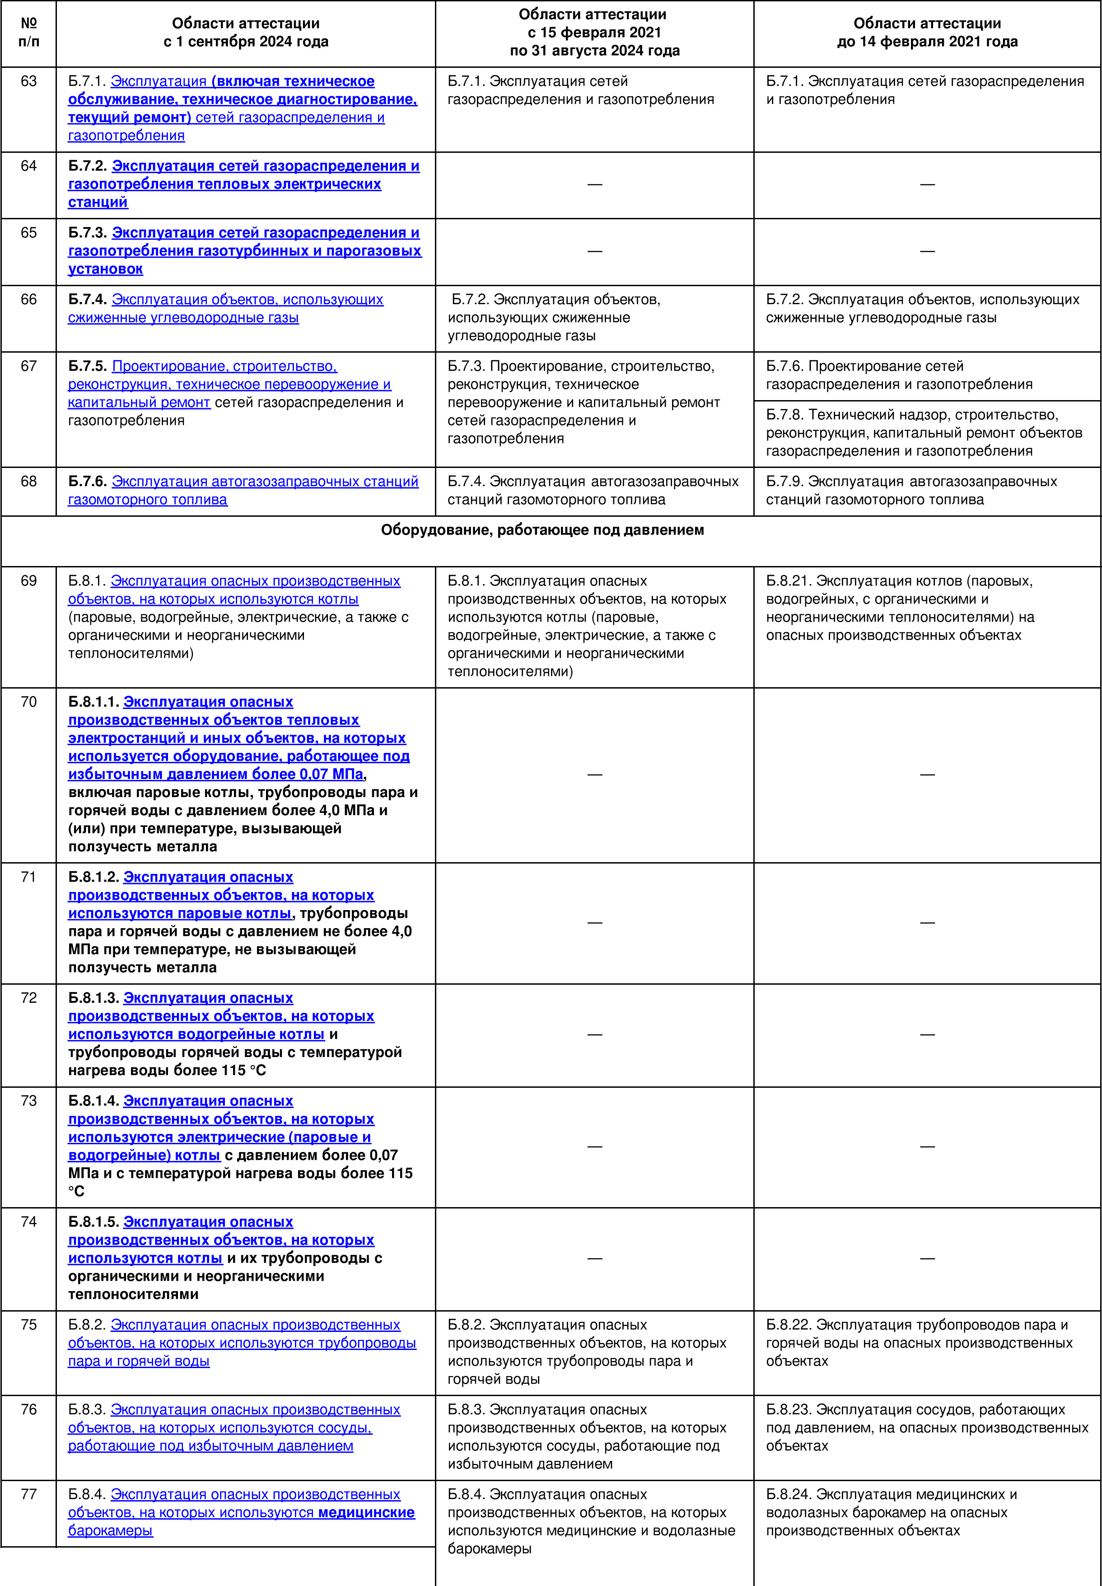

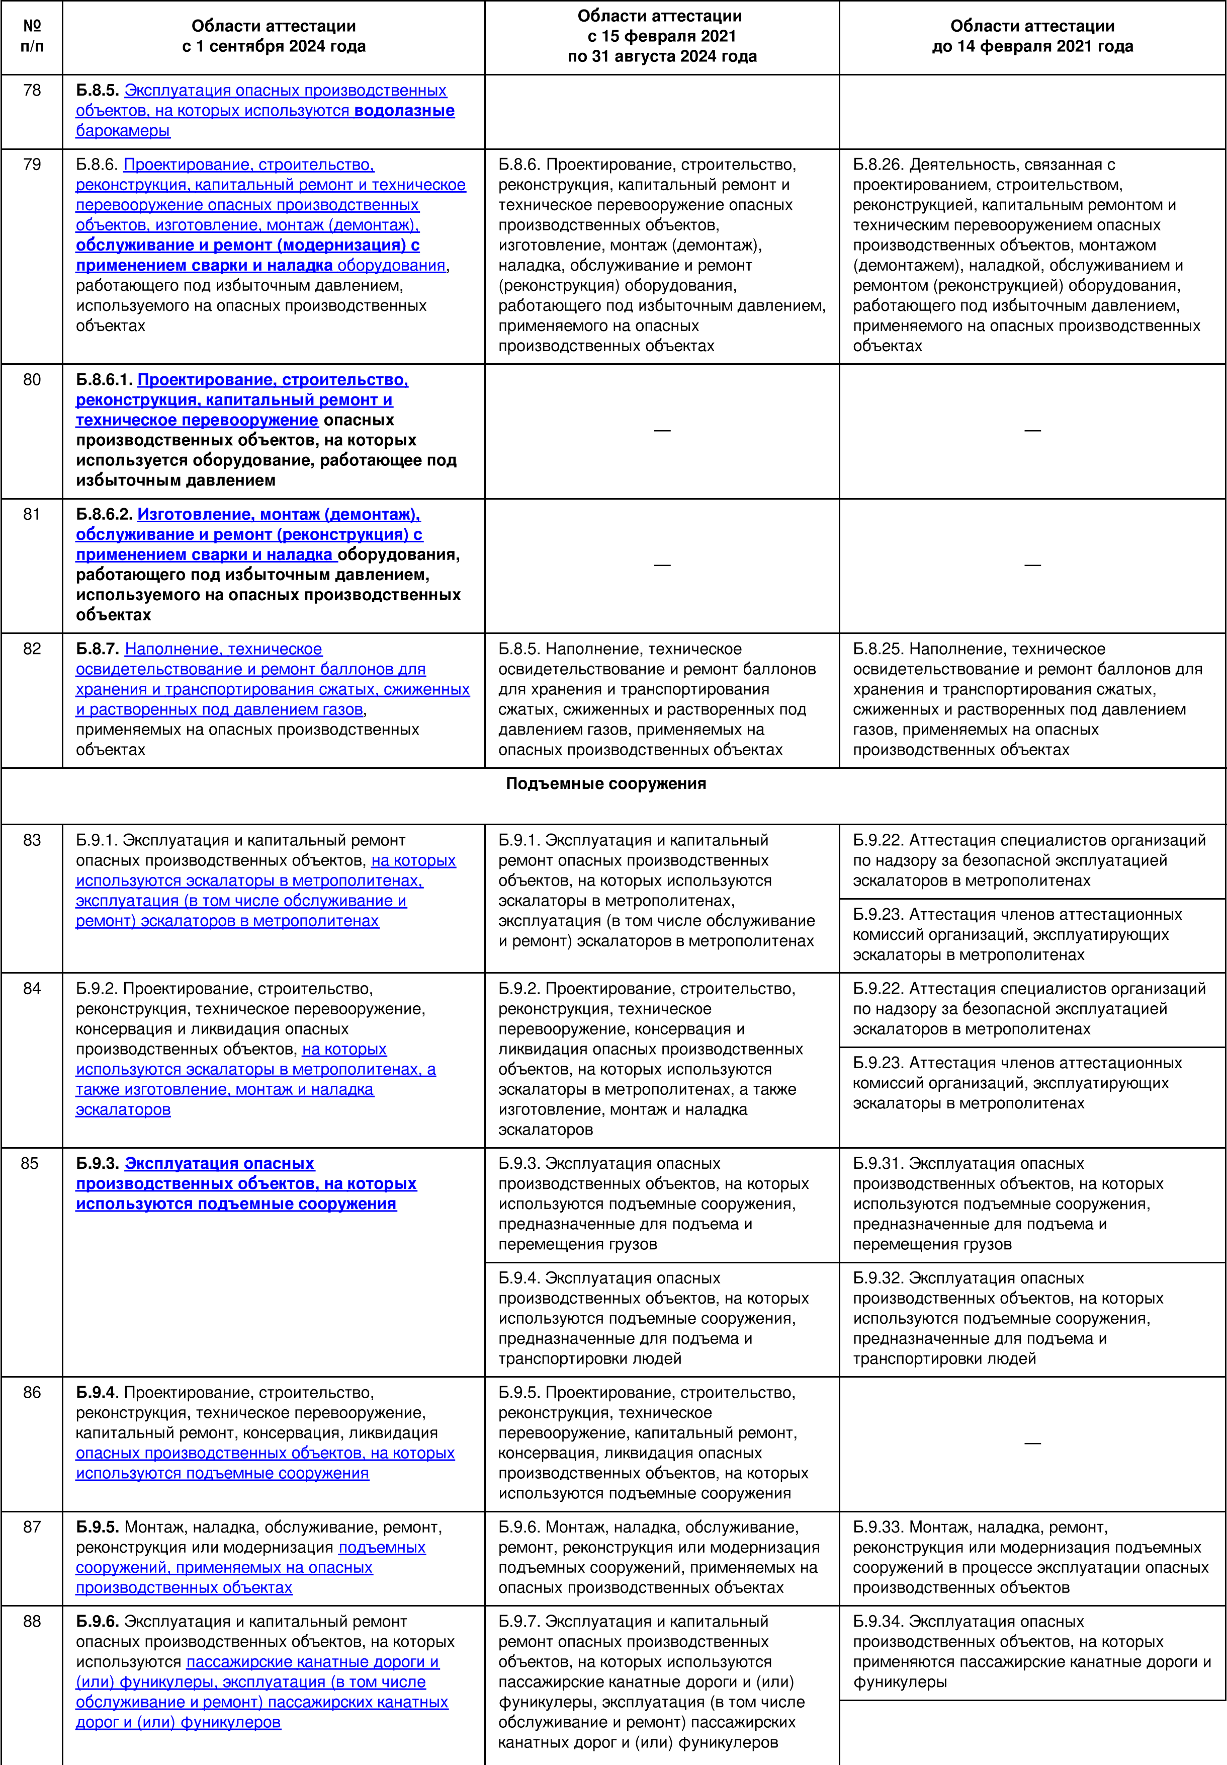

|  |  |  |  |
| --- | --- | --- | --- |
| **№**  **п/п** | **Области аттестации с 1 сентября 2024 года** | **Области аттестации с 15 февраля 2021 по 31 августа 2024 года** | **Области аттестации до 14 февраля 2021 года** |
|  |  |  | Б.9.35. Монтаж, наладка, ремонт, реконструкция или модернизация пассажирских канатных дорог и фуникулеров в процессе эксплуатации опасных производственных объектов |
| 89 | **Б.9.7.** Проектирование, строительство, реконструкция, техническое перевооружение, консервация и ликвидация опасных производственных объектов, на которых [используются пассажирские канатные дороги и](https://1prombez.ru/#/document/16/181729/)  [(](https://1prombez.ru/#/document/16/181729/)  или) фуникулеры, а также изготовление, монтаж  [и](https://1prombez.ru/#/document/16/181729/)  наладка    пассажирских канатных дорог и (или  [)](https://1prombez.ru/#/document/16/181729/)  фуникулеро  [в](https://1prombez.ru/#/document/16/181729/) | Б.9.8. Проектирование, строительство, реконструкция, техническое перевооружение, консервация и ликвидация опасных производственных объектов, на которых используются пассажирские канатные дороги и (или) фуникулеры, а также изготовление, монтаж и наладка пассажирских канатных дорог и (или) фуникулеров | Б.9.35. Монтаж, наладка, ремонт, реконструкция или модернизация пассажирских канатных дорог и фуникулеров в процессе эксплуатации опасных производственных объектов |
| 90 | **Б.9.8.** Эксплуатация и капитальный ремонт опасных производственных объектов, на которых [используются грузовые подвесные канатные дороги, эксплуатация (в том числе обслуживание и ремонт) грузовых подвесных канатных дорог](https://1prombez.ru/#/document/16/181730/) | Б.9.9. Эксплуатация и капитальный ремонт опасных производственных объектов, на которых используются грузовые подвесные канатные дороги, эксплуатация (в том числе обслуживание и ремонт) грузовых подвесных канатных дорог | Б.9.36. Деятельность в области промышленной безопасности на опасных производственных объектах, на которых используются грузовые подвесные канатные дороги |
| 91 | **Б.9.9.** Проектирование, строительство, реконструкция, техническое перевооружение, консервация и ликвидация опасных производственных объектов, на которых [используются грузовые подвесные канатные дороги, а также изготовление, монтаж и наладка грузовых подвесных канатных дорог](https://1prombez.ru/#/document/16/181732/) | Б.9.10. Проектирование, строительство, реконструкция, техническое перевооружение, консервация и ликвидация опасных производственных объектов, на которых используются грузовые подвесные канатные дороги, а также изготовление, монтаж и наладка грузовых подвесных канатных дорог |
|  | **Транспортирование опасных веществ** | | |
| 92 | [Б.10.1. Транспортирование опасных веществ](https://1prombez.ru/#/document/16/181683/)  железнодорожным    транспорто  [м](https://1prombez.ru/#/document/16/181683/) | Б.10.1. Транспортирование опасных веществ железнодорожным транспортом | Б.10.1. Транспортирование опасных веществ железнодорожным транспортом |
| 93 | [Б.10.2. Транспортирование опасных веществ](https://1prombez.ru/#/document/16/181682/)  автомобильным    транспорто  [м](https://1prombez.ru/#/document/16/181682/) | Б.10.2. Транспортирование опасных веществ автомобильным транспортом | Б.10.2. Транспортирование опасных веществ автомобильным транспортом |
|  | **Объекты хранения и переработки растительного сырья** | | |
| 94 | [Б.11.1. Эксплуатация объектов хранения и переработки растительного сырья, в том чи](https://1prombez.ru/#/document/16/181612/)сле изготовление, монтаж, наладка, обслуживание и ремонт технических устройств, применяемых на таких объектах | Б.11.1. Строительство, эксплуатация, реконструкция, капитальный ремонт, техническое перевооружение, консервация и ликвидация объектов хранения и переработки растительного сырья | Б.11.1. Строительство, эксплуатация, реконструкция, капитальный ремонт, техническое перевооружение, консервация и ликвидация объектов хранения и переработки растительного сырья |
| Б.11.3. Изготовление, монтаж, наладка, ремонт, техническое освидетельствование, реконструкция и эксплуатация технических устройств (машин и оборудования), применяемых на объектах хранения и переработки растительного сырья | Б.11.3. Изготовление, монтаж, наладка, ремонт, техническое освидетельствование, реконструкция и эксплуатация технических устройств (машин и оборудования), применяемых на объектах хранения и переработки растительного сырья |
| 95 | [Б.11.2. Проектирование, строительство, реконструкция, капитальный ремонт, техническое перевооружение, консервация и ликвидация](https://1prombez.ru/#/document/16/181613/) объектов хранения и переработки растительного сырья | Б.11.1. Строительство, эксплуатация, реконструкция, капитальный ремонт, техническое перевооружение, консервация и ликвидация объектов хранения и переработки растительного сырья | Б.11.1. Строительство, эксплуатация, реконструкция, капитальный ремонт, техническое перевооружение, консервация и ликвидация объектов хранения и переработки растительного сырья |
| Б.11.2. Разработка проектной, конструкторской и иной документации для опасных объектов хранения и переработки растительного сырья | Б.11.2. Разработка проектной, конструкторской и иной документации для опасных объектов хранения и переработки растительного сырья |

|  |  |  |  |
| --- | --- | --- | --- |
| 104 | Г.1.1. [Эксплуатация электроустановок](https://1prombez.ru/#/document/16/181736/) | Г.1.1. Эксплуатация электроустановок | Г.1.1. Эксплуатация электроустановок |
|  | **Порядок работы на тепловых энергоустановках и тепловых сетях** | | |
| 105 | **—** | — | Г.2.1. Эксплуатация тепловых энергоустановок и тепловых сетей |

**Энергетическая безопасность Порядок работы в электроустановках потребителей**

|  |  |  |  |
| --- | --- | --- | --- |
| **№**  **п/п** | **Области аттестации с 1 сентября 2024 года** | **Области аттестации с 15 февраля 2021 по 31 августа 2024 года** | **Области аттестации до 14 февраля 2021 года** |
|  | **Эксплуатация электрических станций и сетей** | |  |
| 106 | [Г.2.1. Эксплуатация тепловых электрических](https://1prombez.ru/#/document/16/181802/)  станци  [й](https://1prombez.ru/#/document/16/181802/) | Г.2.1. Эксплуатация тепловых электрических станций | Г.3.1. Эксплуатация тепловых электрических станций |
| 107 | Г.2.2. [Эксплуатация электрических сетей](https://1prombez.ru/#/document/16/181803/) | Г.2.2. Эксплуатация электрических сетей | Г.3.2. Эксплуатация электрических сетей |
| 108 | Г.2.3. [Эксплуатация гидроэлектростанций](https://1prombez.ru/#/document/16/181804/) | Г.2.3. Эксплуатация гидроэлектростанций | Г.3.3. Эксплуатация гидроэлектростанций |
| 109 | [Г.2.4. Эксплуатация объектов возобновляемых](https://1prombez.ru/#/document/16/181806/)  источников энерги  [и](https://1prombez.ru/#/document/16/181806/) | Г.2.4. Эксплуатация объектов возобновляемых источников энергии | — |
| 110 | **—** | Г.2.5. Организация оперативнодиспетчерского управления в электроэнергетике | — |